ที่ มท ๐๘๑๖.3/ว กระทรวงมหาดไทย
ถนนอัษฎางค์ กทม. ๑๐๒๐๐
เมษายน ๒๕66
เรื่อง โครงการ 1 อปท. 1 สวนสมุนไพร เฉลิมพระเกียรติ พระบาทสมเด็จพระเจ้าอยู่หัว เนื่องในโอกาสวันเฉลิม
พระชนมพรรษา 28 กรกฎาคม 2566
เรียน ผู้ว่าราชการจังหวัด ทุกจังหวัด
สิ่งที่ส่งมาด้วย 1. โครงการ 1 อปท. 1 สวนสมุนไพร เฉลิมพระเกียรติ พระบาทสมเด็จพระเจ้าอยู่หัว
เนื่องในโอกาสวันเฉลิมพระชนมพรรษา 28 กรกฎาคม 2566 จำนวน 1 ชุด
2. แนวทางการดำเนินโครงการฯ จำนวน 1 ชุด
3. แบบรายงานผลการดำเนินโครงการฯ จำนวน 1 ชุด
ด้วยสถานการณ์ความผันผวนและมีการเปลี่ยนแปลงของโลกในปัจจุบัน (VUCA World) ประกอบกับผลกระทบจากการแพร่ระบาดของโรคติดเชื้อไวรัสโคโรนา 2019 (COVID - 19) ต่อการดำรงชีวิต
ของประชาชน และระบบการแพทย์และการสาธารณสุขทั่วโลก ซึ่งยาจากสมุนไพร เป็นอีกหนึ่งความหวัง ดังจะเห็นได้จากหลายประเทศเร่งค้นหาและศึกษาวิจัยยาจากผลิตภัณฑ์ธรรมชาติ ซึ่งประเทศไทยถือว่าเป็นแหล่งกำเนิด
ของสมุนไพรที่หลากหลาย มีภูมิปัญญาการใช้สมุนไพรเป็นยารักษาโรคมายาวนาน เป็นผลให้ประชาชนหันมาดูแลใส่ใจสุขภาพของตนเองและครอบครัวด้วยการบริโภคสมุนไพรมากขึ้น ทำให้สมุนไพรเป็นที่นิยมและมีความต้องการเพิ่มขึ้น แต่หากนำสมุนไพรมาใช้ไม่ถูกวิธีหรือไม่เหมาะสมแล้ว จากคุณประโยชน์อาจกลายเป็นโทษ การมีความรู้เกี่ยวกับ
การใช้สมุนไพรจึงมีความสำคัญอย่างยิ่ง อย่างไรก็ตามองค์ความรู้ทางด้านพืชพรรณสมุนไพรดังกล่าว ยังขาดการถ่ายทอดให้เด็ก เยาวชน และประชาชนในชุมชนเท่าที่ควร ทำให้ไม่มีผู้สืบทอดภูมิปัญญาด้านการใช้สมุนไพรจากบรรพบุรุษ ทั้งยังขาดการสนับสนุนการอนุรักษ์และการขยายพันธุ์พืชสมุนไพร ส่งผลให้สมุนไพรในชุมชนลดน้อยลง บางชนิด
สูญหายไป หรืออาจหาได้ยากขึ้น กระทรวงมหาดไทยเล็งเห็นถึงความสำคัญของการอนุรักษ์ และการใช้สมุนไพร
ให้เกิดประโยชน์ รวมถึงการอนุรักษ์ภูมิปัญญาไทย จึงได้ดำเนินโครงการ 1 อปท. 1 สวนสมุนไพร เฉลิมพระเกียรติ พระบาทสมเด็จพระเจ้าอยู่หัว เนื่องในโอกาสวันเฉลิมพระชนมพรรษา 28 กรกฎาคม 2566 ขึ้น เพื่อร่วมแสดงความจงรักภักดีและสำนึกในพระมหากรุณาธิคุณ ที่ได้ทรงปฏิบัติพระราชกรณียกิจนานัปการ ตลอดจนเพื่อให้องค์กรปกครองส่วนท้องถิ่นมีแหล่งเรียนรู้สวนสมุนไพรให้เด็ก เยาวชน และประชาชนในชุมชน ได้เห็นคุณค่าของสมุนไพรที่มีอยู่ในชุมชน รวมทั้งเป็นประโยชน์ต่อการรักษาสุขภาพ การอนุรักษ์และการใช้สมุนไพรไทย
และสมุนไพรท้องถิ่นให้เกิดประโยชน์ โดยน้อมนำ “หลักปรัชญาของเศรษฐกิจพอเพียง” ที่พระบาทสมเด็จ
พระบรมชนกาธิเบศร มหาภูมิพลอดุลยเดชมหาราช บรมนาถบพิตร พระราชทานไว้ มาปรับใช้ ทั้งยังมีความสอดคล้องกับเป้าหมายการพัฒนาที่ยั่งยืน (Sustainable Development Goals : SDGs) เป้าหมายที่ 2 ยุติความหิวโหย บรรลุความมั่นคงทางอาหารและยกระดับโภชนาการและส่งเสริมเกษตรกรรมที่ยั่งยืน จึงขอความร่วมมือจังหวัดดำเนินการ ดังนี้

/1. ให้องค์กร …

-2-

1. ให้องค์กรปกครองส่วนท้องถิ่นดำเนินกิจกรรมตามโครงการ 1 อปท. 1 สวนสมุนไพร เฉลิมพระเกียรติ พระบาทสมเด็จพระเจ้าอยู่หัว เนื่องในโอกาสวันเฉลิมพระชนมพรรษา 28 กรกฎาคม 2566 โดยให้มีพื้นที่แหล่งเรียนรู้สวนสมุนไพรขององค์กรปกครองส่วนท้องถิ่น ซึ่งอาจใช้พื้นที่ขององค์กรปกครองส่วนท้องถิ่น โรงเรียน หรือศูนย์พัฒนาเด็กเล็กในสังกัดที่มีความพร้อม มีพื้นที่เพียงพอต่อการทำสวน (พื้นที่ปลูกแปลงเดียวหรือหลายแปลงรวมกันไม่น้อยกว่า 100 ตารางเมตร) มีสภาพพื้นที่เหมาะสมแก่การเพาะปลูกพืชพรรณสมุนไพร และมีสิ่งอำนวยความสะดวกในการปฏิบัติงานดูแลพืชพรรณสมุนไพร โดยกำหนดกิจกรรมและระยะเวลาดำเนินการ ดังนี้
กิจกรรมที่ 1 “สมุนไพรท้องถิ่นเรา” ภายในเดือนพฤษภาคม 2566
กิจกรรมที่ 2 “ปลูกปักรักษ์สมุนไพร” ภายในเดือนมิถุนายน 2566
กิจกรรมที่ 3 “สวนสมุนไพร ท้องถิ่น ทรงคุณค่า” ภายในเดือนมิถุนายน – กรกฎาคม 2566 กิจกรรมที่ 4 “อนุรักษ์สมุนไพรท้องถิ่น” ภายในเดือนสิงหาคม – ตุลาคม 2566
2. ให้องค์กรปกครองส่วนท้องถิ่นรายงานผลการดำเนินกิจกรรมให้กระทรวงมหาดไทยทราบ ภายในวันที่ 30 ของทุกเดือน ตามห้วงเวลาที่กำหนด ผ่านทาง Google Forms พร้อมทั้งแจ้งให้จังหวัดทราบ
3. ให้จังหวัดและองค์กรปกครองส่วนท้องถิ่นส่งเสริมสนับสนุนการดำเนินกิจกรรม
ตามโครงการดังกล่าวให้บรรลุวัตถุประสงค์
รายละเอียดปรากฏตามสิ่งที่ส่งมาด้วย
จึงเรียนมาเพื่อพิจารณาดำเนินการต่อไป
ขอแสดงความนับถือ

รอง อสถ........................
ผอ.กพส.........................
ผอ.สพศ..........................
หน.ฝ..............................
จนท................................

(นายสุทธิพงษ์ จุลเจริญ)

ปลัดกระทรวงมหาดไทย
ร.ปมท. ...........................................
อสถ. ...............................................
ร.อสถ. ............................................
ผอ.กศ. …………….……………..……….
ผอ.กง.สศ. ….……….……………………
หน.ฝ. .............................................
จนท. ..............................................
ร.ปมท. ...........................................
อสถ. ...............................................
ร.อสถ. ............................................
ผอ.กศ. …………….……………..……….
ผอ.กง.สศ. ….……….……………………
หน.ฝ. .............................................
จนท. ..............................................

กรมส่งเสริมการปกครองท้องถิ่น

กองส่งเสริมและพัฒนาการจัดการศึกษาท้องถิ่น
รอง อสถ.................
ผอ.กพส...................
ผอ.กง.พศ................
หน.ฝ. .....................
จนท.........................
รอง อสถ.................
ผอ.กพส...................
ผอ.กง.พศ................
หน.ฝ. .....................
จนท.........................
รอง อสถ.................
ผอ.กพส...................
ผอ.กง.พศ................
หน.ฝ. .....................
จนท.........................
รอง.อสถ. ......................................
ผอ.กศ. ..........................................
ผอ.กง.สศ. .....................................
หน.ฝ.คศ. ......................................
จนท. .............................................

โทร. 0-2241-9000 ต่อ 5313
ไปรษณีย์อิเล็กทรอนิกส์ saraban@dla.go.th
ผู้ประสานงาน กัลย์สุดา มาเยอะ โทร. 084-6119039
ร.ปมท. ........................................
อสถ. ............................................
ร.อสถ. .........................................
ผอ.กศ. …………….………..……..……
ผอ.กง.สศ. ….……….………………….
หน.ฝ. ...........................................
จนท. ............................................
QR Code สิ่งที่ส่งมาด้วย
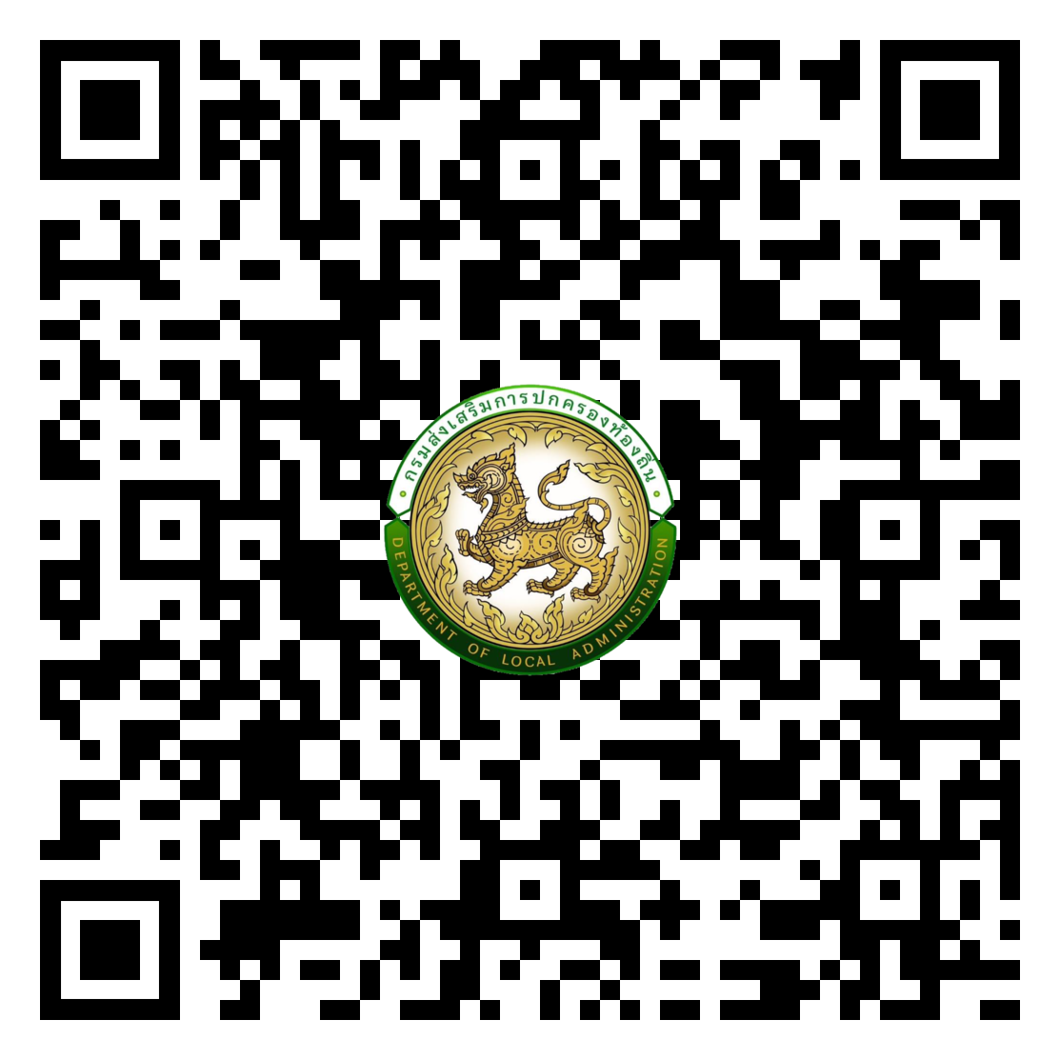
https://bit.ly/3WyAHps

เอกสารถอดบทเรียนและวิดีโอ
https://bit.ly/3WyAHps
เอกสารถอดบทเรียนและวิดีโอ
https://bit.ly/3WyAHps

